**第一步 在群聊天记录内找到【群通话】点击【立即加入】**

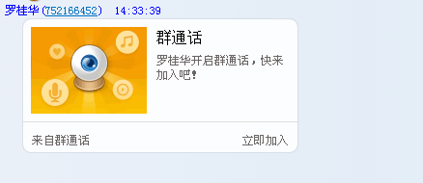

**第二步 打开群通话页面**

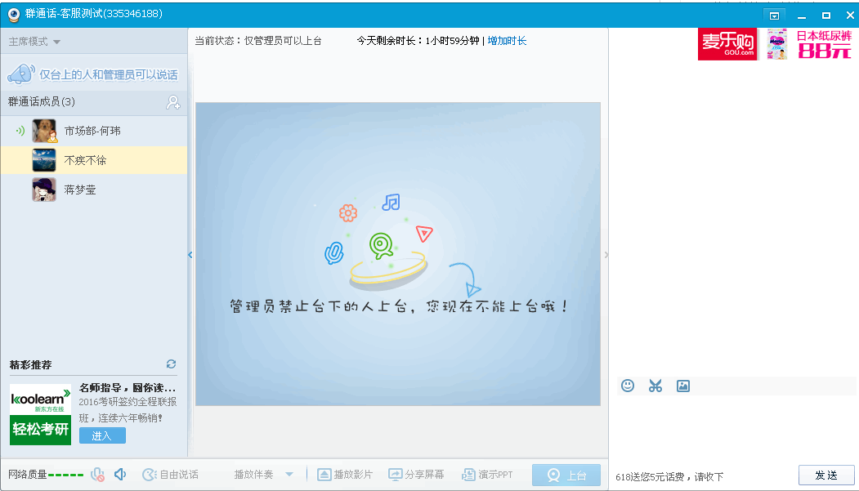

在此打字提问

扬声器音量 仅管理员可以分享屏幕

C:\Documents and Settings\Administrator\Application Data\Tencent\Users\759660811\QQ\WinTemp\RichOle\KV1G}@SV%Z3KD~SV}2_M)6V.png

麦克风音量 仅管理员分享视频 仅管理员演示PPT